DINARSKI SVET
| Podnebje | Prebivalstvo | Gospodarstvo |
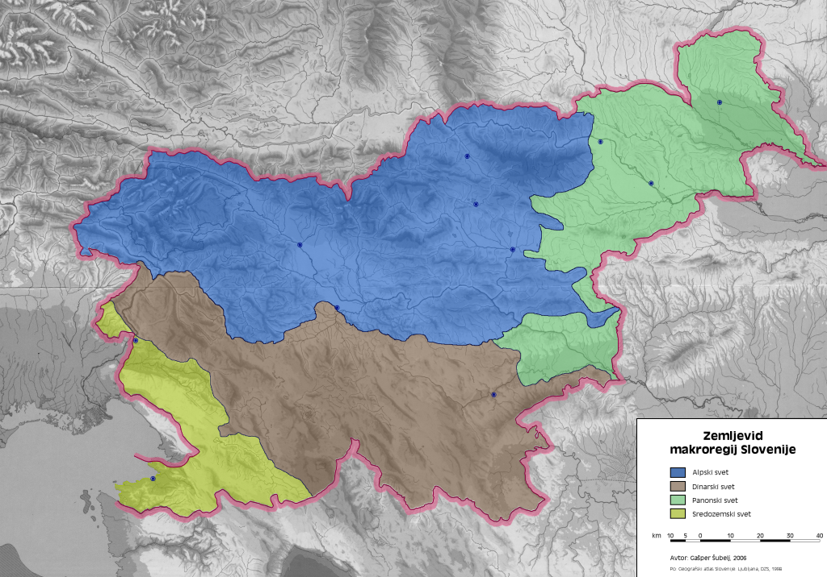
DINARSKI SVET – RJAVE BARVE
Dinarski svet se razprostira v južni Sloveniji in zavzema četrtino njene površine. Tu je leta 1931 živela dobra šestina, leta 1991 pa slaba šestina prebivalstva Slovenije. Zaradi prostranih gozdnatih in skoraj nenaseljenih visokih dinarskih planot je gostota poselitve skoraj pol manjša od slovenskega povprečja.
Glavne značilnosti dinarskega sveta so:
- Kraški pojavi, ki nastanejo v apnencu
- Kraške jame in reke ponikalnice
- kraška polja
- prevotljenost kraškega podzemlja
- presihajoča jezera
- velika namočenost in gozdnatost
- redka poselitev in lesna industrija
Glede na nadmorsko višino ga delimo na visoki in nizki dinarski svet.

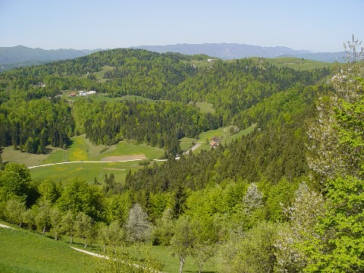
DINARSKI SVET – GOZDOVI

CERKNIŠKO JEZERO
Cerkniško jezero leži v jugozahodni Sloveniji, v južnem delu Cerkniškega polja. Cerkniško jezero je presihajoče jezero.
V največjem obsegu je dolgo 10,5 km in široko 5 km in je največje jezero v Sloveniji. Največja globina jezera je okoli 10 m. V jezero priteka tudi voda iz podzemlja ene najlepših vodnih jam - Križne jame.

Cerkniško jezero se napolnI v glavnem po jesenskem deževju in spomladi, ko se tali sneg. Presiha maja ali junija, včasih pa tudi pozimi. Okolica jezera je gnezdišče mnogih vrst ptic.

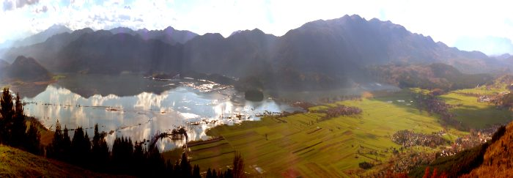
CERKNIŠKO JEZERO - POLNO

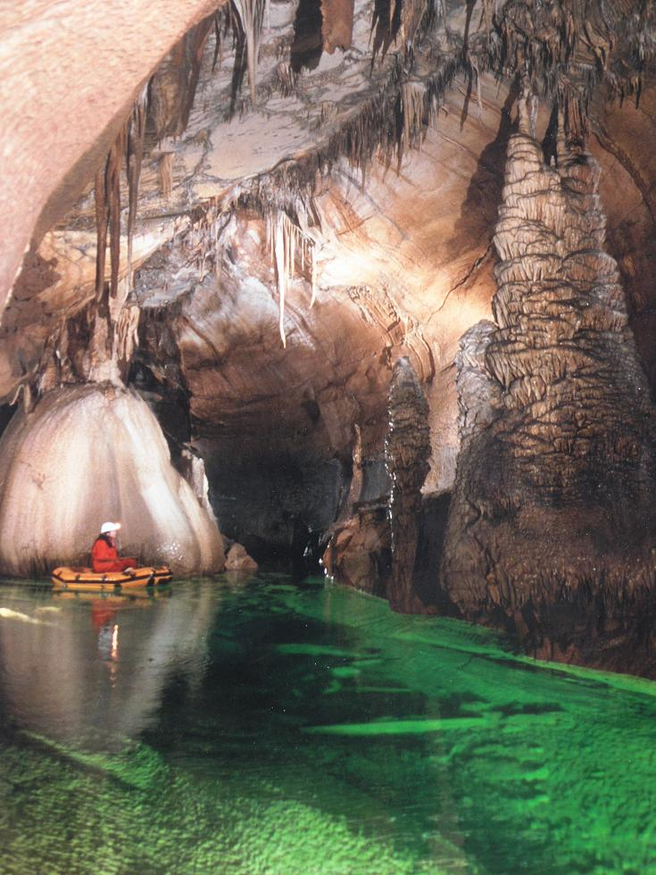
KRIŽNA JAMA

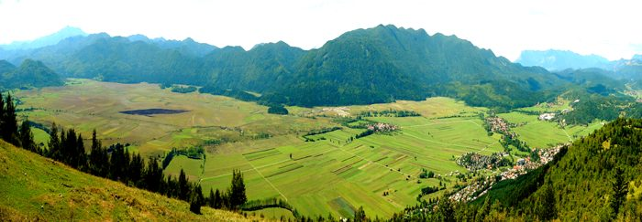
CERKNIŠKO JEZERO - PRAZNO

GOSPODARSTVO
Nekdaj so si zagotavljali obstoj predvsem s skromnim kmetovanjem in izkoriščanjem gozdov. Ker kmetijstvo mnogo kje ni omogočalo dostojnega življenja so se ljudje že zgodaj začeli ukvarjati z dopolnilnimi dejavnostmi: žagarstvom, oglarstvom, lončarstvom, izdelovanjem suhe robe in krošnjarstvom.
Kot najbolj industrijska pokrajina na ozemlju današnje Slovenije nasploh je v 19. stoletju slovela dolina Krke z velikimi fužinami na Dvoru, ki so koristile skromna nahajališča železove rude v bližnji okolici.

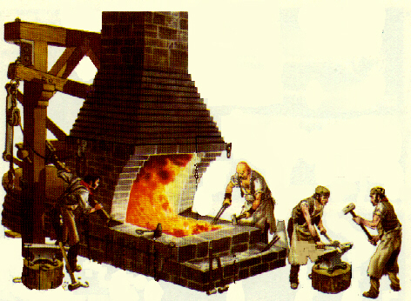

Po gozdovih visokih dinarskih planot je zraslo tudi nekaj majhnih steklarn, t. i. glažut. Vodnate reke so povsod poganjale skoraj brezštevilne žage in mline. Omenimo še pridobivanje ledu v ledenih jamah na Trnovskem gozdu, s katerim so oskrbovali tržaško pristanišče

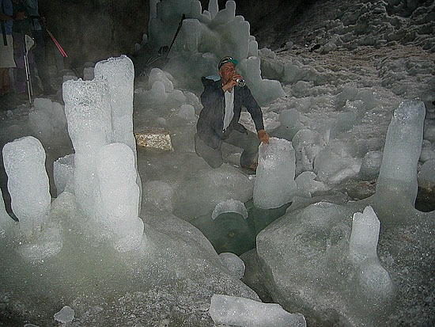

Dinarskemu svetu rečejo tudi DINARSKO-KRAŠKI SVET.

VIR: internet,učbenik.

